

ASSEMBLEE GENERALE mai 2023

ELECTION AU CONSEIL D’ADMINISTRATION

Présentation des candidatures

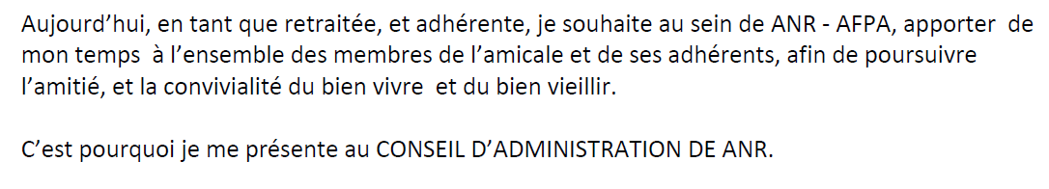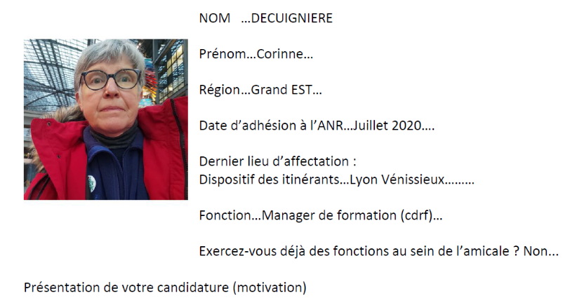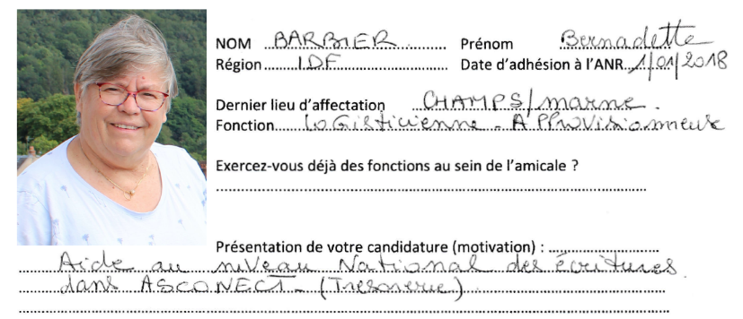



ASSEMBLEE GENERALE mai 2023

ELECTION AU CONSEIL D’ADMINISTRATION

Présentation des candidatures

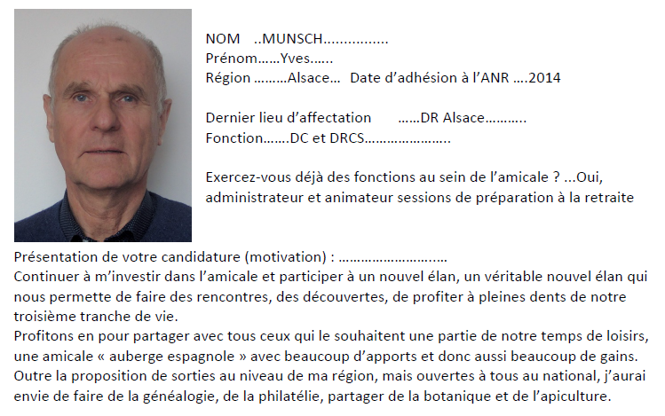

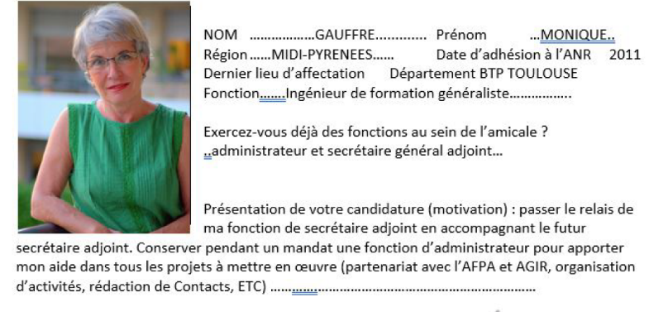

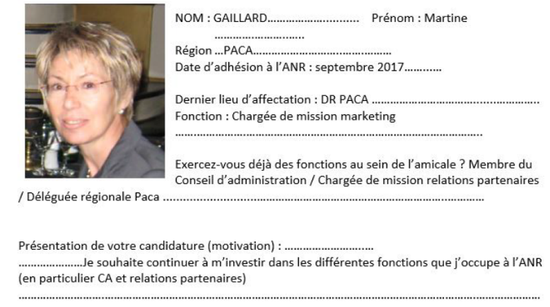



ASSEMBLEE GENERALE mai 2023

ELECTION AU CONSEIL D’ADMINISTRATION

Présentation des candidatures

